ARQUITETURA DE FUNCIONAMENTO MYSQL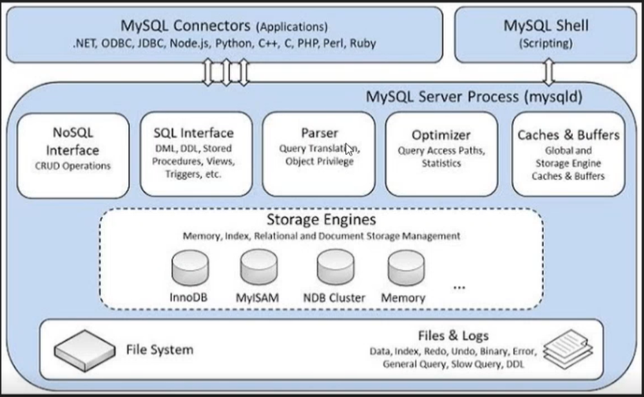

Conectores: Permitem fazer a conexão com o banco. Se o BD tiver o driver e a API, é possível mudar o parâmetro do JDBC (para java) e conectá-lo ao banco. Alguns não atuam diretamente nessa frente, pois utilizam frameworks ou ORM’s, que faz mapeamento objeto-relacional. Atualmente, MySQL Shell pode ser substituído por um workbench, ou pelo heidi SQL. Em vermelho, as partes imprescindíveis para execução de qualquer manipulação. Parser é o compilador e otimizador tem relação ao índice, de forma a tornar as consultas mais rápidas. Store engines são mecanismos de armazenamento abstrato à SQL, cada uma com sua forma de armazenamento. A principal, atualmente é a InnoDB. MyISAM é muito utilizado para web. As engines acabaram criando tipos de dados específicos, que acabaram sendo incorporados aos bancos.  
  
Criando um código:

CREATE TABLE categoria (

cd_categoria INTEGER AUTO_INCREMENT,

nm_categoria VARCHAR(50),

PRIMARY KEY (cd_categoria)

);

-- O próximo código exerce a mesma função

CREATE TABLE categoria (

cd_categoria INTEGER PRIMARY KEY AUTO_INCREMENT,

nm_categoria VARCHAR(50),

);

Ao clicar no (Heidi SQL) na table criada, pode-se ver qual o motor (engine) utilizado.

CREATE TABLE categoria_myisam(

cd_categoria INTEGER PRIMARY KEY AUTO_INCREMENT,

nm_categoria VARCHAR(50),

)

ENGINE = myisam;

-- engine altera a engine que será utilizada na tabela.

-- apresenta qual a engine utilizada para um determinado database que contém as tabelas.

SELECT tabs.TABLE_SCHEMA, tabs.TABLE_NAME, tabs.’ENGINE’

FROM information_schema.’TABLES’ tabs

WHERE tabs.TABLE_SCHEMA = ‘bd_teste_1’;

Windows + E – C: arquivos de programas/MariaDB ou MySQL/data/nome do database criado

Toda tabela cria um arquivo.frm

Na pasta data, o arquivo ibdata1 cria a tablespace, ao qual os arquivos das tabelas são vinculados. O arquivo dentro do database também referencia dados da ibdata1. Isso gera mais segurança, mas não torna possível um backup físico.

Caso as tabelas sejam criadas no MyIsam, cria mais um arquivo, porém, torna-se mais lento para consultas. Porém, pode ser compactado e buscar em outra máquina.